Q836 Scheda creata il 24 dicembre 2025; Ultimo aggiornamento: 28 gennaio 2026
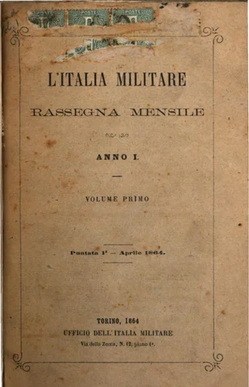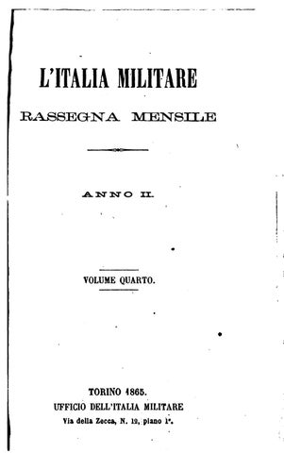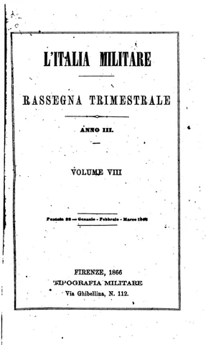
Descrizione storico-bibliografica

L'*Italia militare : si pubblica il martedì, giovedì e sabbato. – Nuova serie, anno 1 (2 agosto 1862)-anno 26, n. 56 (14 maggio 1887). - Torino : Camillo Ciotta, 1862-1887. – 26 volumi ; 30 cm. ((Trisettimanale. – Il sottotitolo varia: giornale delle armi di terra e di mare. - Il luogo di pubblicazione varia: Firenze (1866); Roma (3 luglio 1871). – Il formato varia: 56 cm; poi 49 cm. – TO00186582; RML0033856; CFI0375403

L'*Italia militare : rassegna mensile. - Anno 1, vol. 1, puntata 1 (aprile 1864)-anno 3, vol. 9, puntata 23 (aprile-maggio-giugno 1866). - Torino : Ufficio dell'Italia militare, 1864-1866. – 9 volumi : c. geogr. ; 18 cm. ((Volumi trimestrali. – Poi: rassegna trimestrale. - Da anno 2, vol. 5. (1865): Firenze : Tipografia militare. - NAP0263691
Copia digitale 1864-1866; 1864; 8-9(1866)

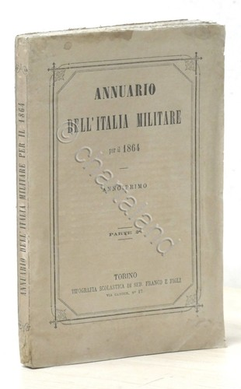
*Annuario dell'Italia militare per il .... - Anno 1 (1864)-anno 3 (1866). - Torino : Tipografia scolastica di Sebastiano Franco e figli, 1864-1866. - 3 volumi. : ill. ; 18 cm. ((Annuale. - Per il 1866: Firenze : Tip. militare. - TO00176247

Soggetto: Esercito italiano – 1862-1887; Forze armate - Italia – 1862-1887
Classe: D355.00945

